第二轮复习化学工艺流程题专题
7．多晶硅(硅单质的一种)被称为“微电子大厦的基石”，制备中副产物以SiCl₄为主，它环境污染很大，能遇水强烈水解，放出大量的热。研究人员利用SiCl₄水解生成的盐酸和钡矿粉(主要成分为BaCO₃，且含有铁、镁等离子)制备BaCl₂·2H₂O，工艺流程如下：
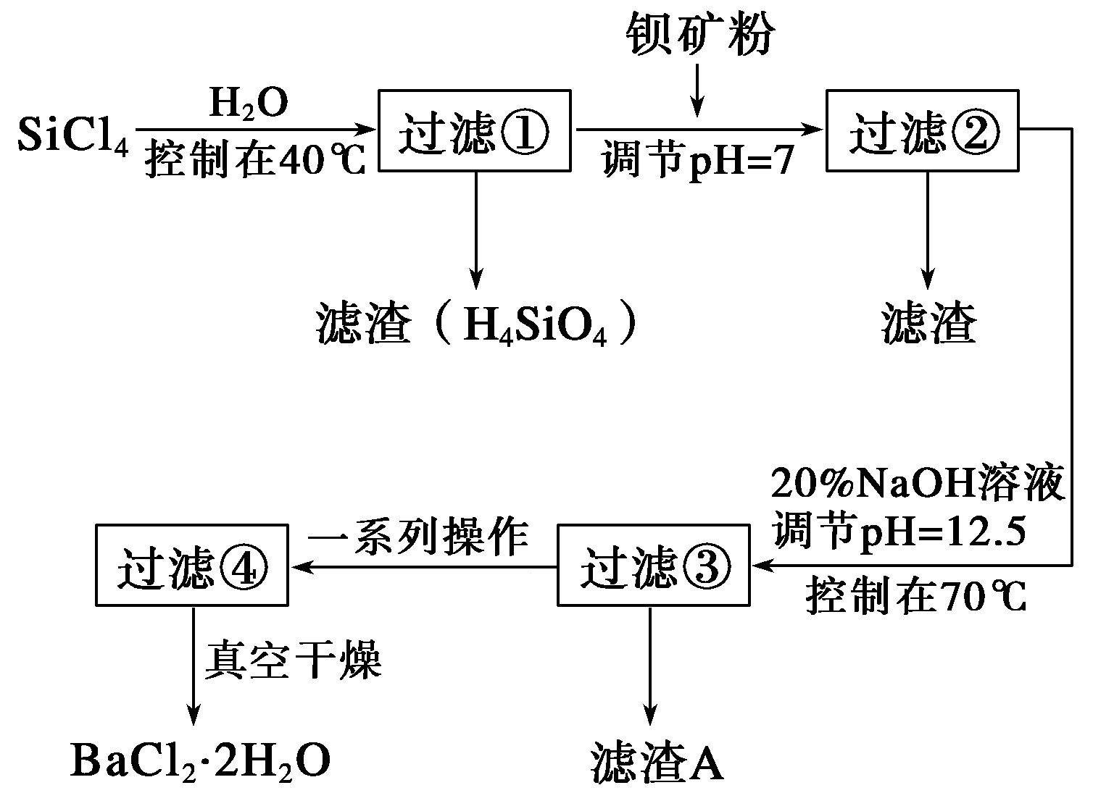
已知：
①常温下Fe^{3＋}、Mg^{2＋}完全沉淀的pH分别是3. 4、12.4
②BaCO₃的相对分子质量是197；BaCl₂·2H₂O的相对分子质量是244
回答下列问题：
(1)SiCl₄发生水解反应的化学方程式为____________________________。
(2)用H₂还原SiCl₄蒸气可制取纯度很高的硅，当反应中有1 mol电子转移时吸收59 kJ热量，则该反应的热化学方程式为_________________________________________________。
(3)加钡矿粉并调节pH＝7的目的是①___________________，②_____________________。
(4)过滤②后的滤液中Fe^{3＋}浓度为_____________(滤液温度25 ℃，K_{sp}[Fe(OH)₃]＝2.2×10^{－38})。
(5)生成滤渣A的离子方程式_____________________________________________。
(6)10吨含78.8% BaCO₃的钡矿粉理论上最多能生成BaCl₂·2H₂O的质量__________吨.
第7题答案
（1）SiCl₄+4H₂O=H₄SiO₄↓+4HCl
（2） SiCl₄（s）+2H₂（g）=Si（s）+4HCl（g）△H=+236kJ/mol
（3）①使BaCO₃转化为BaCl₂，②使Fe³⁺完全沉淀
（4）2.2×10^{－17}
（5）Mg^{2＋}+ 2OH－= Mg（OH）₂↓ （6）9.76

8． 亚氯酸钠(NaClO₂)是一种强氧化性漂白剂，广泛用于纺织、印染和食品工业。它在碱性
环境中稳定存在。某同学查阅资料后设计生产NaClO₂的主要流程如下。
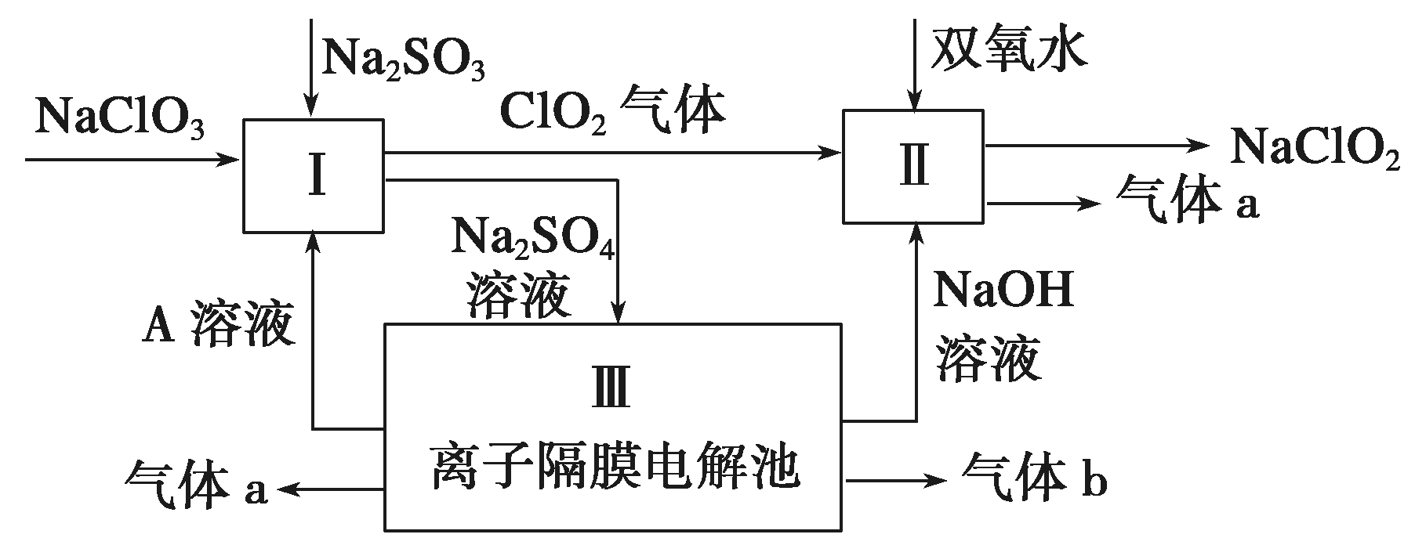
(1)双氧水的结构式为________________；Ⅰ中发生反应的还原剂是________(化学式)。
(2)Ⅱ中反应的离子方程式是____________________________________________。
(3)A的化学式是________________，装置Ⅲ中A在______________极区产生。
(4)ClO₂是一种高效水处理剂，可用亚氯酸钠和稀盐酸为原料制备。
①写出该反应的化学方程式________________________________________。
②研究表明：若反应开始时盐酸浓度较大，则气体产物中有Cl₂，用离子方程式解释产生Cl₂的原因___________________________________________________________。
(5)NaClO₂变质可分解为NaClO₃和NaCl。取等质量变质前后的NaClO₂试样均配成溶液，分别与足量FeSO₄溶液反应时，消耗Fe^{2＋}的物质的量________________(填“相同”、“不相同”或“无法判断”)。
第8题答案
(1)H—O—O—H Na₂SO₃
(2)2ClO₂ ＋H₂O₂＋2OH－=2＋O₂↑＋2H₂O
(3)H₂SO₄ 阳
(4)5NaClO₂＋4HCl=5NaCl＋4ClO₂↑＋2H₂O
＋3Cl－＋4H＋=2Cl₂↑＋2H₂O
(5)相同

9. 重铬酸钾（K₂Cr₂O₇）在生产、生活中应用广泛，其水溶液中存在平衡：
Cr₂O₇²⁻+ H₂O2 CrO₄²⁻+ 2H⁺
(1) 已知有关物质溶解度如图1。用复分解法制备K₂Cr₂O₇的操作过程是：向Na₂Cr₂O₇溶液中加入________（填化学式），搅拌溶解，调节溶液pH约为5，加热溶液至表面有少量晶体析出时，________，抽滤得到粗产品，再用________法提纯粗产品。

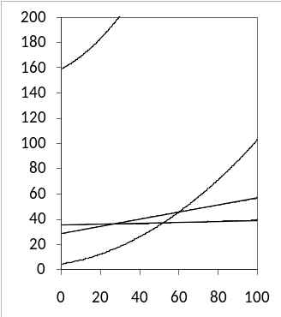
稀KOH溶液
阳离子交换膜
K₂CrO₄溶液
不锈钢
惰性电极
（只允许阳离子通过）
K₂Cr₂O₇
Na₂Cr₂O₇
KCl
NaCl
温度/℃
溶解度/g
图1
图2
(2) 以铬酸钾（K₂CrO₄）为原料，用电化学法制备重铬酸钾的实验装置如图2。
① 不锈钢作________极，写出该电极的电极反应式________。
② 分析阳极区能得到重铬酸钾溶液的原因________。
③ 当铬酸钾的转化率达到x时，阳极液中K与Cr的物质的量之比为________。
(3) 铬对环境能造成污染。某酸性废水中含有Cr₂O₇²⁻，处理时可用焦亚硫酸钠（Na₂S₂O₅）将Cr₂O₇²⁻转化为毒性较低的Cr³⁺，再调节pH约为8使铬元素沉降，分离出污泥后检测废水中Cr³⁺浓度，低于0.5mg·L^{－1}则达到排放标准。
① Na₂S₂O₅参加反应的离子方程式为________________________________________。
② 经上述工艺处理后的废水，理论上Cr³⁺浓度约为______________mg·L^{－1}。
（已知K_{SP}[Cr(OH)₃]≈6×10⁻³¹）
第9题答案
（1）KCl（1分） 冷却结晶（1分） 重结晶（1分）
（2）① 阴（1分） 2H₂O＋2e⁻＝2OH⁻＋H₂↑（2分）（写2H⁺＋2e⁻＝H2↑也给分） ② 阳极OH⁻放电，溶液中H⁺浓度增大（1分），使Cr₂O₇²⁻+ H₂O2 CrO₄²⁻+ 2H⁺向生成Cr₂O₇²⁻方向移动（1分），部分K⁺通过阳离子交换膜移动到阴极区（1分），使阳极区主要成分是K₂Cr₂O₇。 （3分）
③ 2－x（2分）
（3）① 3S₂O₅²⁻+2 Cr₂O₇²⁻+10H⁺＝6SO₄²⁻+4Cr³⁺+5H₂O （2分）（配平错误扣1分）
② 3×10⁻⁸（2分）

10．金属钛(Ti)因其硬度大、熔点高、常温时耐酸碱腐蚀而被广泛用作高新科技材料，被誉为“未来金属”。以钛铁矿(主要成分FeTiO₃，钛酸亚铁)为主要原料冶炼金属钛同时获得副产品甲的工业生产流程如下：
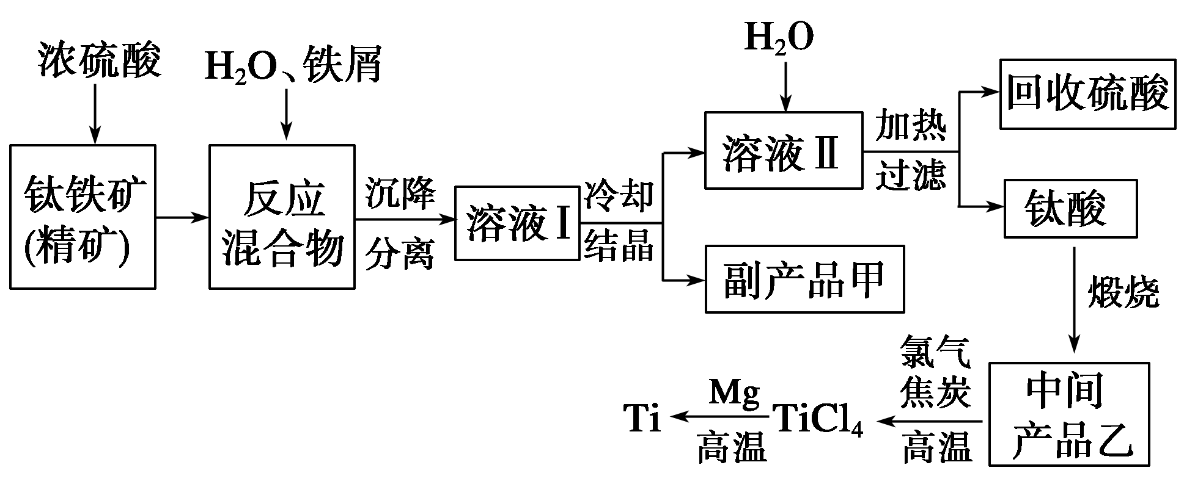
回答下列问题：
(1)钛铁矿和浓硫酸反应的产物之一是TiOSO₄，反应中无气体生成。副产品甲阳离子是________。
(2)上述生产流程中加入铁屑的目的是__________________________________________。
(3)此时溶液Ⅰ中含有Fe^{2＋}、TiO^{2＋}和少量Mg^{2＋}等阳离子。常温下，其对应氢氧化物的K_{sp}如下表所示。
氢氧化物 | Fe(OH)₂ | TiO(OH)₂ | Mg(OH)₂
K_{sp} | 8.0×10^{－16} | 1.0×10^{－29} | 1.8×10^{－11}
①常温下，若所得溶液中Mg^{2＋}的物质的量浓度为0.001 8 mol·L^{－1}，当溶液的pH等于________时，Mg(OH)₂开始沉淀。
②若将含有Fe^{2＋}、TiO^{2＋}和Mg^{2＋}的溶液加水稀释，立即析出大量白色沉淀，写出该反应的离子方程式：_________________________________________________。
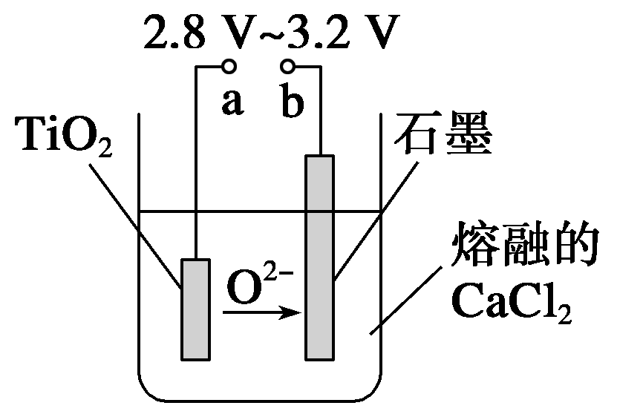
(4)Mg还原TiCl₄过程中必须在1 070 K的温度下进行，你认为还应该控制的反应条件是____________________________________________。
(5)在800～1 000 ℃时电解TiO₂也可制得海绵钛，装置如下图所示。
图中b是电源的_____________极，
阴极的电极反应式_________________________________________。
第10题答案
⑴ Fe^{2＋} ⑵ 防止Fe^{2＋} 被氧化
（3）①10 ②TiO²⁺+2H₂O=TiO(OH)₂↓+2H⁺
（4）隔绝空气（或在惰性气体氛围中）进行反应。
（5）正 极，阴极的电极反应式TiO₂+4e⁻= Ti＋2O²⁻ 。
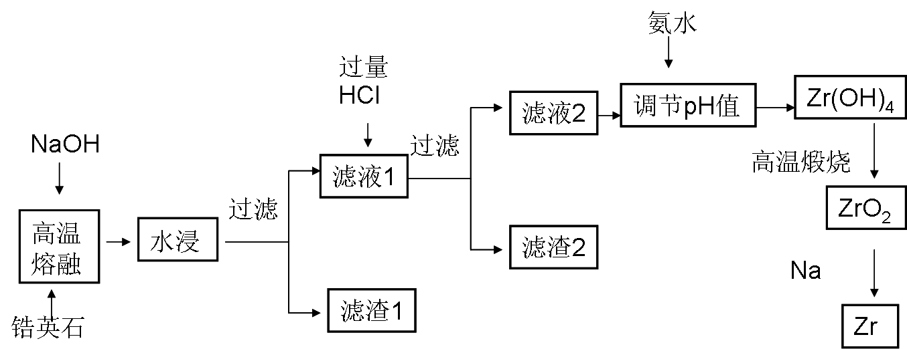
11．锆（Zr）元素是核反应堆燃料棒的包裹材料，二氧化锆（ZrO₂）可以制造耐高温纳米陶瓷。我国有丰富的锆英石（ZrSiO₄）含Al₂O₃、SiO₂、Fe₂O₃等杂质，碱熔法生产锆的流程如下：

已知25℃时部分阳离子以氢氧化物形式完全沉淀时溶液的pH见下表：
沉淀物 | Zr(OH)₄ | Fe(OH)₃ | Al(OH)₃ | Fe(OH)₂
开始沉淀时pH | 1.2 | 2.7 | 3.4 | 6.3
完全沉淀时pH | 2.4 | 3.2 | 5.2 | 9.7

（1）ZrO₂也可与氢氧化钠反应生成ZrO₃²⁻盐，试完成ZrSiO₄在高温熔融时与氢氧化钠反应的化学方程式:_________________________________________________________________
（2）为了提高浸出率可采取的方法有 、 （列举两种）
（3）生成滤渣2的成分 （用化学式表示）
（4）用氨水将滤液2的pH调至 ≤pH＜ ，目的是
____________________________________________ 。
（5）往流程中滤渣1中加入盐酸溶液，过滤不溶物后，再将滤液在不断通入
气流同时蒸发结晶，可回收得到铁的氯化物FeCl₃晶体。
(6)用氨水调pH值时反应的化学方程式______________________________________
第11题答案
（1）ZrSiO₄ +4NaOH=Na₂ZrO₃+Na₂SiO₃+2H₂O，（2）加热、搅拌、延长水浸的时间；
（3）H₂SiO₃
（4）2.4≤pH＜3.4，使ZrO₃²⁻沉淀完全，防止生成Al(OH)₃沉淀
（5）HCl （6）

12．废弃物的综合利用既有利于节约资源，又有利于保护环境．实验室利用废旧黄铜（Cu、Zn合金，含少量杂质Fe）制备胆矾晶体（CuSO₄•5H₂O）及副产物ZnO．制备流程图如下：
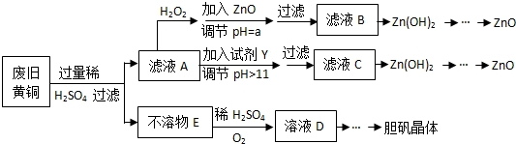
已知：Zn及化合物的性质与Al及化合物的性质相似，pH＞11时Zn（OH）₂能溶于NaOH溶液生成[Zn（OH）₄]^{2﹣}下表列出了几种离子生成氢氧化物沉淀的pH（开始沉淀的pH按金属离子浓度为1.0mol•L^{﹣1}计算）．
 | Fe³⁺ | Fe²⁺ | Zn²⁺
开始沉淀的pH | 1.1 | 5.8 | 5.9
沉淀完全的pH | 3.0 | 8.8 | 8.9
请回答下列问题：
（1）加入ZnO调节pH=a的目的是_____________________，a的范围是__________．
（2）由不溶物E生成溶液D的化学方程式为
__________________________________________________．
（3）滤液A中加入H₂O₂反应的离子方程式为
________________________________________________________________．
（4）由溶液D制胆矾晶体包含的主要操作步骤是____________________________________．
（5）下列试剂可作为Y试剂的是_______________________．
A．ZnO B．NaOH C．Na₂CO₃ D．ZnSO₄
若在滤液C中逐滴加入盐酸直到过量，则产生的现象是________________________．
- 测定胆矾晶体纯度（不含能与I﹣反应的杂质）：准确称取0.5000g胆矾晶体置于锥形瓶，加适量水溶解，再加过量KI，用0.1000mol•L^{﹣1}Na₂S₂O₃标准溶液滴定至终点，消耗Na₂S₂O₃标准溶液19.60mL，离子反应为：
2Cu²⁺+4I﹣═2CuI（白色）↓+I₂ ，I₂+2S₂O₃^{2﹣}═2I﹣+S₄O₆^{2﹣}
胆矾晶体的纯度为 。
第12题答案
（1）与H⁺反应，降低H⁺浓度，促使Fe³⁺彻底水解生成 Fe(OH)₃沉淀而除去
3.0≤pH＜5.9，
（2）2Cu+O₂+2H₂SO₄ =2CuSO₄+2H₂O
（3）2Fe²⁺ + H₂O₂+ 2H⁺ =2Fe³⁺+2H₂O
（4）蒸发浓缩、冷却结晶、抽滤
（5）B，先产生白色沉淀后溶解 （6）97.00%

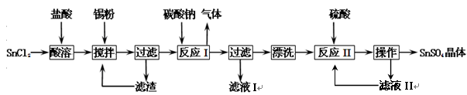
13．硫酸亚锡（SnSO₄）是一种重要的硫酸盐，主要用于电镀工业的镀锡、铝合金表面的氧化着色、印染工业的媒染剂、双氧水去除剂等。某研究小组设计SnSO₄制备路线如下：

查阅资料
Ⅰ.酸性条件下，锡在水溶液中有Sn²⁺、Sn⁴⁺两种主要存在形式，Sn²⁺易被氧化。
Ⅱ.SnCl₂易水解生成难溶物Sn(OH)Cl（碱式氯化亚锡）。
III.Sn(OH)₂的性质与Al(OH)₃性质相似。请回答下列问题：
（1）SnCl₂粉末需加浓盐酸进行溶解，这样操作的原因是
。
（2）反应Ⅰ得到沉淀是SnO，得到该沉淀的离子方程式是 。
（3）将反应I滤液中的溶质提取出来的操作是 ，滤液I溶质的成分是 。
（4）酸性条件下，SnSO₄还可以用作双氧水去除剂，发生反应的离子方程式是 。
（5）称取SnSO₄·x H₂O晶体50.2g，在隔绝空气的情况下小火加热至结晶水全部失去，冷却称量固体质量为43g，列式计算该晶体的化学式为
第13题答案
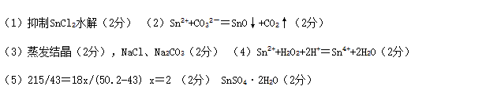

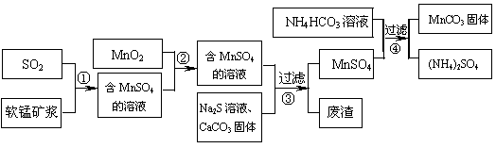
14. 碳酸锰（MnCO₃）是理想的高性能强磁性材料，也是制备Mn₂O₃、MnO₂等锰的氧化物的重要原料，广泛用于电子、化工、医药等行业。一种制备MnCO₃的新生产流程如下图
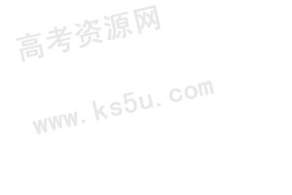

已知生成氢氧化物的pH和有关硫化物的K_{sp}如下表：
软锰矿主要成分为MnO₂，其中含有铁、铝、硅的氧化物和少量重金属化合物杂质，SO₂来自工业废气。流程①中主要发生的反应有：MnO₂＋SO₂===MnSO₄
物质 | Fe(OH)₃ | Fe(OH)₂ | Mn(OH)₂
开始沉淀pH | 2.7 | 7.6 | 8.3
完全沉淀pH | 3.7 | 9.6 | 9.8
2Fe³⁺＋SO₂＋2H₂O====2Fe²⁺＋SO₄^{2—}＋4H⁺。
（1）流程①中所得MnSO₄溶液的pH比软锰矿浆的pH _______（填“大”或“小”），该流程可除去 _______________________。
（2）反应②的目的是将溶液中的Fe²⁺氧化成Fe³⁺，其离子反应方程式为:
_______________________________________________________，
这样设计的目的和原理是____________________________________________________。
（3）反应③中硫化钠的作用是使重金属离子转化为硫化物沉淀，碳酸钙的作用是
________________________________________。
（4）反应④发生的化学反应为：MnSO₄ + 2NH₄HCO₃ = MnCO₃↓+ (NH₄)₂SO₄ + CO₂↑ + H₂O。
反应中通常需加入稍过量的NH₄HCO₃ ，且控制溶液的pH为6.8～7.4。加入稍过量的NH₄HCO₃的目的是________________，溶液的pH不能过低的原因___________________。
（5）软锰矿中锰的浸出有两种工艺：
工艺A：软锰矿浆与含SO₂的工业废气反应 ；工艺B：软锰矿与煤炭粉混合，焙烧后加稀硫酸溶解。其中工艺A的优点是____________________________。（答对1个即可）
（6）旧工艺生产二氧化锰，是将软锰矿与煤混合粉碎后高温焙烧，再用硫酸浸取焙烧料净化后电解。对比旧工艺，新工艺有好多个优点，请你至少说出新工艺的一个优点： ____________________________________________。
第14题答案
（1）小，SO₂
（2）MnO₂+2Fe²⁺+4H⁺=Mn²⁺+2Fe³⁺+2H₂O；使Fe²⁺ 转变为Fe³⁺，Fe³⁺完全沉淀的pH较小（或Fe³⁺更易沉淀）；
（3）与溶液中的酸反应，使溶液中的Fe³⁺、Al³⁺转化为氢氧化物沉淀
（4）使MnCO₃沉淀完全；NH₄HCO₃与酸反应降低原料利用率,MnCO₃与酸反应溶解降低产率
（5）节约能源（治理含SO₂的工业废气等．

15.焦亚硫酸钠（Na₂S₂O₅）常用作食品漂白剂。其制备工艺流程如下：
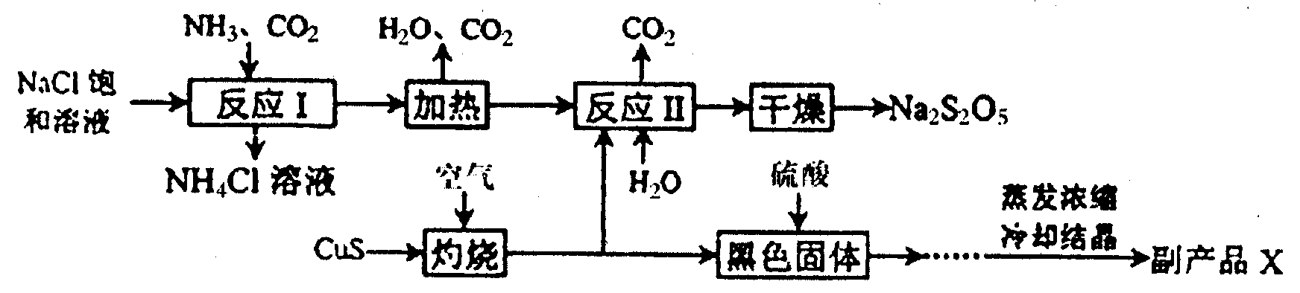
已知：反应Ⅱ包含2NaHSO₃＝Na₂S₂O₅＋H₂O等多步反应。
（1）反应l的总化学方程式为_____________________________________________，反应I进行时应先通入的气体是___________。
（2）灼烧时发生反应的化学方程式为________________________________________，若灼烧时生成SO₂1．12×10⁶L（标准状况下），则转移电子的物质的量为________mol。
（3）己知Na₂S₂O₅与稀硫酸反应放出SO₂，其离子方程式为
____________________________________________________________；在整个流程中可循环使用的物质是___________。
（4）为了减少产品Na₂S₂O₅中杂质含量，需控制反应Ⅱ中气体与固体的物质的量之比约
为___________，检验产品中含有碳酸钠杂质所需的试剂有_________（填编号）。
- 清石灰水 ②饱和碳酸氢钠溶液 ③氢氧化钠 ④酸性高锰酸钾 ⑤稀硫酸
第15题答案
（1）NaCl+NH₃+CO₂+H₂O=NaHCO₃↓+NH₄Cl NH₃
（2）2CuS+3O₂2CuO＋2SO₂ 3.0×10⁵
（3）S₂O₅^{2－}+2H⁺=2SO₂↑+H₂O CO₂
（4） 2∶1 ⑤④①
16.草酸亚铁为黄色固体，作为一种化工原料，可广泛用于涂料、陶瓷、玻璃器皿等的着色剂以及新型电池材料、感光材料的生产。 合成草酸亚铁的流程如下：
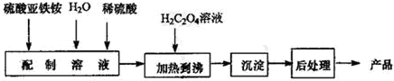
（1）配制(NH₄)₂Fe(SO₄)₂6H₂O溶液时，需加入少量稀硫酸，目的是_____________。
（2）得到的草酸亚铁沉淀需充分洗涤，检验是否洗涤干净的方法是_____________。
（3）将制得的产品(FeC₂O₄·2H₂O)在氩气气氛中进行加热分解，结果如下图(TG%表示残留固体质量占原样品总质量的百分数)。
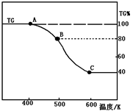
则A-B发生反应的化学方程式为____________________________________________；
已知B→C过程中有等物质的量的两种气态氧化物生成，写出B→C的化学方程式_______________________________________________________________；
（4）某草酸亚铁样品中含有少量草酸铵。为了测定不纯产品中草酸根的含量，某同学做了如下分析实验：
Ⅰ．准确称量m g样品，溶于少量2mol/L硫酸中并用100mL容量瓶定容。
Ⅱ．取上述溶液20mL，用c mol/L高锰酸钾标准溶液滴定，溶液变为淡紫色，消耗高锰酸钾溶液的体积为V₁ mL。
Ⅲ．向上述溶液中加入足量Zn粉，使溶液中的Fe³⁺恰好全部还原为Fe²⁺，过滤，
Ⅳ．洗涤剩余的锌粉和锥形瓶，洗涤液并入滤液
Ⅴ．用c mol/L KMnO₄溶液滴定滤液至溶液出现淡紫色消耗KMnO₄溶液的体积V₂ mL。
回答下列问题：
①已知：草酸(H₂C₂O₄)与酸性高锰酸钾溶液反应，现象是有气泡产生，紫色消失，写出该反应的离子方程式：_____________；
②若省略步骤Ⅳ，则测定的草酸根离子含量 (填“偏大”、“偏小”或“不变”)
③m g样品中草酸根离子的物质的量为_____________(用c，V₁，V₂的式子表示)

17. 红矾钠(重铬酸钠：Na₂Cr₂O₇•2H₂O)是重要的基本化工原料，应用领域十分广泛。
（1）实验室中红矾钠可用铬铁矿(主要成分：FeO•Cr₂O₃)利用以下过程来制取。
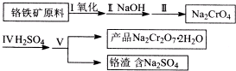
- 步骤I中反应的化学方程式为：
4FeO•Cr₂O₃(s)+8Na₂CO₃(s)+7O₂═8Na₂CrO₄(s)+2Fe₂O₃(s)+8CO₂该反应的化学平衡常数的表达式为_____________________，在常温下该反应速度极慢，下列措施中能使反应速率增大的是_____________；
A．升高温度 B．通入过量的空气 C．将原料粉碎 D．增加纯碱的用量
②步骤II中所得溶液显碱性，其中除含有Na₂CrO₄外还含有铝、硅元素的化合物，它们的化学式可能是_____________；
- 步骤III需将溶液的pH调至7～8并煮沸，其目的是_______________________；
④步骤Ⅳ中发生反应的离子方程式为：______________________________________；
（2）将红矾钠与KC1固体1：2(物质的量比)混合溶于水后经适当操作可得到K₂Cr₂O₇晶体，反应方程式为：Na₂CrO₄+2KCl=K₂Cr₂O₇+2NaCl(已知NaCl的溶解度受温度影响小，K₂Cr₂O₇的溶解度受温度影响大)，基本实验步骤为：①溶解；②_____________、③_____________、④__________________，得到K₂Cr₂O₇晶体．

18.一种含铝、锂、钴的新型电子材料，生产中产生的废料数量可观，废料中的铝以金属铝箔的形式存在；钴以Co₂O₃·CoO的形式存在，吸附在铝箔的单面或双面；锂混杂于其中。
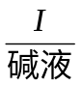
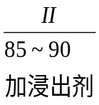
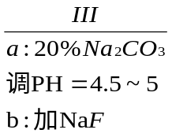
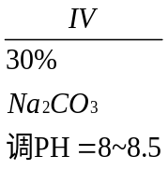
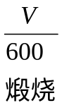
废料
含Co²⁺及微量Li⁺、Al³⁺溶液
含铝溶液
钴渣
滤液
沉淀CoCO₃
粗
CoO
粉
锂铝渣

（1）过程I中采用NaOH溶液溶出废料中的Al，反应的化学反应方程式为 。
（2）过程II中加入稀H₂SO₄酸化后，再加入Na₂S₂O₃溶液浸出钴。则浸出钴的离子反应方程式为(产物中只有一种酸根)______________ 。请从反应原理分析不用盐酸酸化的主要原因 。
（3）碳酸钠溶液在过程III和IV中所起作用有所不同，请分别用离子方程式表示在过程III、IV中起的作用： ； 。
（4）某天然碱的化学式可表示为2Na₂CO₃·NaHCO₃·2H₂O,取少量该物质溶于水得稀溶液P。下列有关溶液P中微粒的物质的量浓度关系正确的是 (填序号)。
A．c(CO₃²⁻) > c(HCO₃⁻)> c(OH⁻)> c(H⁺)
B．c(OH⁻)＝c(H⁺)+ c(HCO₃⁻)+2c(H₂CO₃)
C．3c(Na⁺)>5c(CO₃²⁻)+5c(HCO₃⁻)+5c(H₂CO₃)
D．将P溶液与少量NaOH溶液混合：c(Na⁺)+ c(H⁺)= c(HCO₃⁻)+ 2c(CO₃²⁻)+ c(OH⁻)
（5）CoO溶于盐酸可得粉红色的CoCl₂溶液。CoCl₂含结晶水数目不同而呈现不同颜色，利用蓝色的无水CoCl₂吸水变色这一性质可制成变色水泥和显隐墨水。下图是粉红色的CoCl₂·6H₂O晶体受热分解时，剩余固体质量随温度变化的曲线，B物质的化学式是 。

305 325 363 393 T/K
A
83
74
65
45
m/mg
CoCl₂▪6H₂O
B
无水CoCl₂

第18题答案
（1）2Al+2OH⁻+2H₂O=2AlO₂⁻+3H₂↑；
（2）4Co₃O₄+Na₂S₂O₃+11H₂SO₄=12CoSO₄+Na₂SO₄+11H₂O；Co₂O₃•CoO可氧化盐酸产生Cl₂污染环境；
（3）2Al³⁺+3CO₃²⁻+3H₂O=2Al（OH）₃↓+3CO₂↑；调整pH，提供CO₃²⁻，使Co²⁺沉淀为CoCO₃；
（4）ACD
（5）CoCl₂•2H₂O
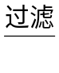
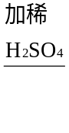
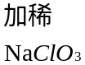
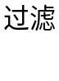
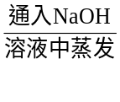
19.MnO₂是一种重要的无机功能材料，粗MnO₂的提纯是工业生产的重要环节．某研究性学习小组设计了将粗MnO₂（含有较多的MnO和MnCO₃）样品转化为纯MnO₂实验，其流程如下：
粗MnO₂
样品
CO₂
滤液
MnO₂
Cl₂
含NaClO₃
的固体
滤液
MnO₂

（1）第①步加稀H₂SO₄时，粗MnO₂样品中的 （写化学式）转化为可溶性物质．
（2）完成第②步反应的离子方程式并配平：
______________________________________________________________________．
（3）第③步蒸发操作必需的仪器有铁架台（含铁圈）、玻璃棒、 、 ．
已知蒸发得到的固体中含有NaClO₃和NaOH，则一定还含有_____ （写化学式）．
（4）用浓硫酸来配制本实验需要的稀硫酸，进行如下操作，其中会使所配溶液浓度偏低的是
A 用量筒量取浓硫酸倒入小烧杯后，用蒸馏水洗涤量筒并将洗涤液转移到小烧杯中
B 定容时俯视
C用量筒量取浓硫酸时，读数时俯视
D容量瓶中有水，未进行干燥
（5）若粗MnO₂样品的质量为12.69g，第①步反应后，经过滤得到8.7g MnO₂，并收集到0.224L CO₂（标准状况下），则在第②步反应中至少需要 mol NaClO₃．
19题答案
（1）MnO₂、MnCO₃
（2）5Mn²⁺ + 2ClO₃⁻+4H₂O=5 Cl₂↑+2 MnO₂+8H⁺
（3）蒸发皿；酒精灯；玻璃棒；NaCl （4）C
（5）0.02
20.工业上利用硫铁矿烧渣（主要成分为Fe₃O₄、Fe₂O₃、FeO、SiO₂）为原料制备高档颜料——铁红（Fe₂O₃），具体生产流程如下：
试回答下列问题：
（1）硫铁矿烧渣用稀硫酸酸溶时的不溶物为 （填化学式）。
（2）实验室实现“步骤Ⅱ”中分离操作所用的玻璃仪器有 ；
步骤Ⅳ中应选用 试剂调节溶液的pH（填字母编号）。
A．稀硝酸 B．氢氧化钠溶液 C．高锰酸钾溶液 D．氨水
（3）检验步骤Ⅲ已经进行完全的试剂是 。
（4）步骤Ⅴ的反应温度一般需控制在35℃以下，其目的是 。
（5）步骤Ⅵ中发生反应的化学反应方程式为 。
（6）欲测定硫铁矿烧渣中Fe元素的质量分数，称取ag样品，充分“酸溶”、“水溶”后过滤，向滤液中加入足量的H₂O₂，充分反应后加入NaOH溶液至不再继续产生沉淀，经过滤、洗涤、灼烧至固体恒重，冷却后称得残留固体bg。
①写出加入足量的H₂O₂发生反应的离子反应方程式
___________________________________________ ；
②测得该样品中Fe元素的质量分数为 。
第20题答案
（1）Fe²⁺、Fe³⁺（2）B
（3）普通漏斗
（4）防止NH₄HCO₃分解，减少Fe²⁺的水解
（5）4FeCO₃ + O₂2Fe₂O₃ + 4CO₂

第二轮复习化学工艺流程题专题（7-20答案）.
★第7题答案
（1）SiCl₄+4H₂O=H₄SiO₄↓+4HCl
（2） SiCl₄（s）+2H₂（g）=Si（s）+4HCl（g）△H=+236kJ/mol
（3）①使BaCO₃转化为BaCl₂，②使Fe³⁺完全沉淀
（4）2.2×10^{－17}
（5）Mg^{2＋}+ 2OH－= Mg（OH）₂↓ （6）9.76
★第8题答案
(1)H—O—O—H Na₂SO₃
(2)2ClO₂ ＋H₂O₂＋2OH－=2＋O₂↑＋2H₂O
(3)H₂SO₄ 阳 (4)5NaClO₂＋4HCl=5NaCl＋4ClO₂↑＋2H₂O
＋3Cl－＋4H＋=2Cl₂↑＋2H₂O (5)相同
★第9题答案
（1）KCl（1分） 冷却结晶（1分） 重结晶（1分）
（2）① 阴（1分） 2H₂O＋2e⁻＝2OH⁻＋H₂↑（2分）（写2H⁺＋2e⁻＝H2↑也给分） ② 阳极OH⁻放电，溶液中H⁺浓度增大（1分），使Cr₂O₇²⁻+ H₂O2 CrO₄²⁻+ 2H⁺向生成Cr₂O₇²⁻方向移动（1分），部分K⁺通过阳离子交换膜移动到阴极区（1分），使阳极区主要成分是K₂Cr₂O₇。 （3分） ③ 2－x（2分）
（3）① 3S₂O₅²⁻+2 Cr₂O₇²⁻+10H⁺＝6SO₄²⁻+4Cr³⁺+5H₂O （2分）（配平错误扣1分）
② 3×10⁻⁸（2分）
★第10题答案
⑴ Fe^{2＋} ⑵ 防止Fe^{2＋} 被氧化
（3）①10 ②TiO²⁺+2H₂O=TiO(OH)₂↓+2H⁺
（4）隔绝空气（或在惰性气体氛围中）进行反应。
（5）正 极，阴极的电极反应式TiO₂+4e⁻= Ti＋2O²⁻ 。
★第11题答案
（1）ZrSiO₄ +4NaOH=Na₂ZrO₃+Na₂SiO₃+2H₂O，（2）加热、搅拌、延长水浸的时间；
（3）H₂SiO₃（4）2.4≤pH＜3.4，使ZrO₃²⁻沉淀完全，防止生成Al(OH)₃沉淀
（5）HCl （6）
★第12题答案
（1）与H⁺反应，降低H⁺浓度，促使Fe³⁺彻底水解生成 Fe(OH)₃沉淀而除去
3.0≤pH＜5.9，
（2）2Cu+O₂+2H₂SO₄ =2CuSO₄+2H₂O
（3）2Fe²⁺ + H₂O₂+ 2H⁺ =2Fe³⁺+2H₂O
（4）蒸发浓缩、冷却结晶、抽滤
（5）B，先产生白色沉淀后溶解 （6）97.00%

★第13题答案
★第14题答案
（1）小，SO₂
（2）MnO₂+2Fe²⁺+4H⁺=Mn²⁺+2Fe³⁺+2H₂O；使Fe²⁺ 转变为Fe³⁺，Fe³⁺完全沉淀的pH较小（或Fe³⁺更易沉淀）；
（3）与溶液中的酸反应，使溶液中的Fe³⁺、Al³⁺转化为氢氧化物沉淀
（4）使MnCO₃沉淀完全；NH₄HCO₃与酸反应降低原料利用率,MnCO₃与酸反应溶解降低产率
（5）节约能源（治理含SO₂的工业废气等．
★第15题答案
（1）NaCl+NH₃+CO₂+H₂O=NaHCO₃↓+NH₄Cl NH₃
（2）2CuS+3O₂2CuO＋2SO₂ 3.0×10⁵
（3）S₂O₅^{2－}+2H⁺=2SO₂↑+H₂O CO₂
（4） 2∶1 ⑤④①
★第18题答案
（1）2Al+2OH⁻+2H₂O=2AlO₂⁻+3H₂↑；
（2）4Co₃O₄+Na₂S₂O₃+11H₂SO₄=12CoSO₄+Na₂SO₄+11H₂O；
Co₂O₃•CoO可氧化盐酸产生Cl₂污染环境；
（3）2Al³⁺+3CO₃²⁻+3H₂O=2Al（OH）₃↓+3CO₂↑；调整pH，提供CO₃²⁻，使Co²⁺沉淀为CoCO₃；
（4）ACD （5）CoCl₂•2H₂O
★19题答案
（1）MnO₂、MnCO₃
（2）5Mn²⁺ + 2ClO₃⁻+4H₂O=5 Cl₂↑+2 MnO₂+8H⁺
（3）蒸发皿；酒精灯；玻璃棒；NaCl （4）C
（5）0.02
★第20题答案
（1）Fe²⁺、Fe³⁺（2）B
（3）普通漏斗
（4）防止NH₄HCO₃分解，减少Fe²⁺的水解
（5）4FeCO₃ + O₂2Fe₂O₃ + 4CO₂

